绵阳市中心医院2024年护士规范化培训招生考试的通知

各位考生:

按照《绵阳市中心医院2024年护士规范化培训班招生简章》的文件要求，现将初审合格人员及后续招生考试安排通知如下:

一、合格人员查询

1.请所有报名考生，通过扫描下方二维码（或打开链接https://test.kaoshike.cn/certs/gct/dd6eca93ec3a8b57）进入查询界面，输入本人姓名和身份证号码进行登陆。

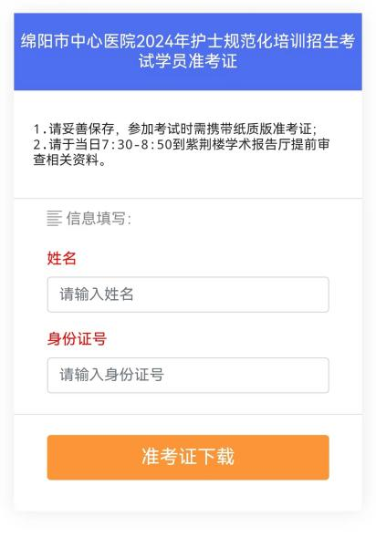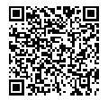

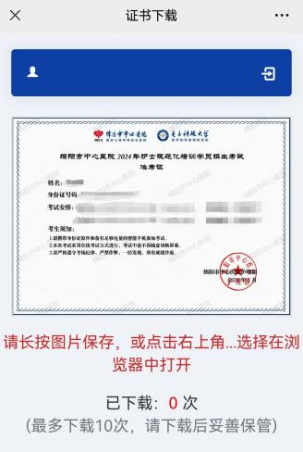2.若显示如下界面和相关信息，则表示初审通过进入考试环节。请根据提示下载并妥善保管好电子准考证，打印备用。

3.若显示如下界面信息，则表示初审未通过。

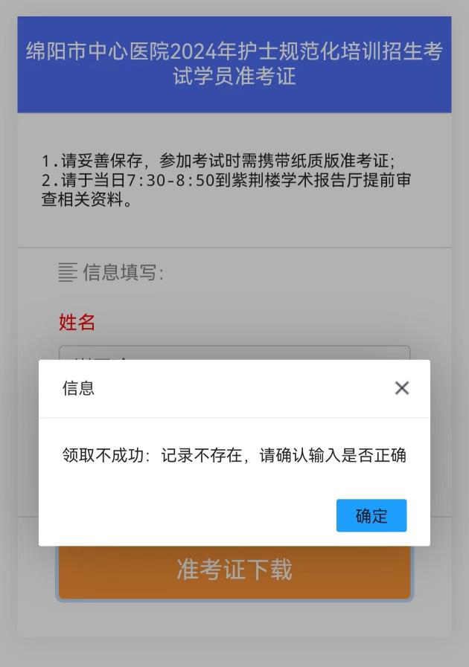

二、考试安排

本次考试分为理论考试和综合面试。

理论考试时间：

2024年3月26日 9:00-10:30

地点：紫荆楼六楼 第一学术报告厅

综合面试时间：

2024年3月26日 14:00-18:00

地点：紫荆楼六楼 第一学术报告厅

三、其它事项

1.请符合资格且拟参加我院此次招生考试的学员，使用QQ扫描下方二维码、实名验证进入QQ群（群号：614872054）。

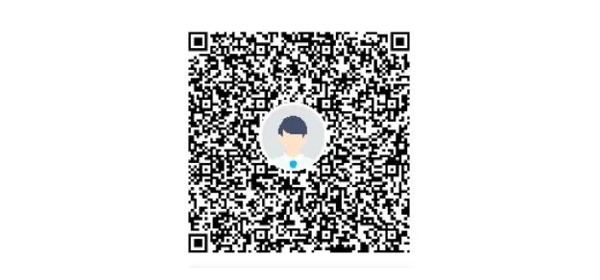

2.资格审查

时间：2024年3月26日（周二）07:30-8:50

地点：紫荆楼六楼 第一学术报告厅

提醒：请提前准备网上报名要求上传的相关资料原件（包括身份证、高中毕业证/准考证，英语等级证明，学信网学籍证明，往届考生还需准备大学毕业证、学位证、职称资格证等），过时或资料不全等将视为放弃考试资格。

3.与招生考试的其它未尽事宜和后续通知，请广大考生注意关注绵阳市中心医院官网和护理部微信公众号。

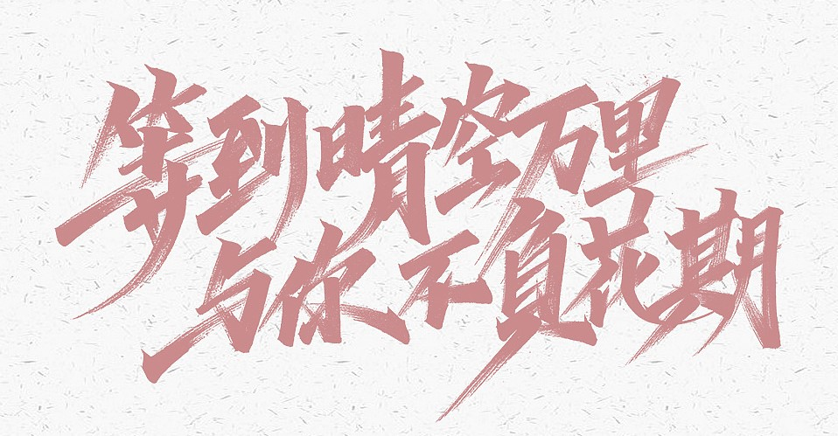

亲爱的同学们：

你只管努力，

所有的美好都会如期而至！